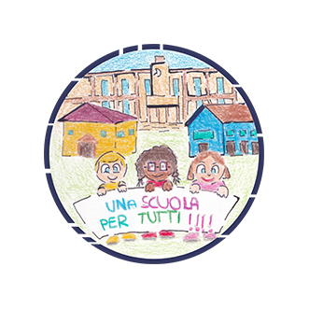
ISTITUTO COMPRENSIVO di VILLANOVA MONDOVÌ
Corso Marconi, n. 37 - 12089 Villanova Mondovì
( 0174.699.101 – 0174.599.121
* cnic812005@istruzione.it cnic812005@pec.istruzione.it
www.icvillanovamondovi.gov.it

PROTOCOLLO PER LA SEGNALAZIONE
DEGLI ALUNNI IN DIFFICOLTÀ DI APPRENDIMENTO
E/O COMPORTAMENTO

1) Svolgere le osservazioni sistematiche dell’alunno.

2) Condividere le osservazioni con i docenti di sezione per la Scuola dell’Infanzia o di classe per la Scuola Primaria e Secondaria di I grado.

3) Fissare un incontro con i genitori dell’alunno per un’analisi sulle sue difficoltà.

4) Segnalare la situazione alla Funzione Strumentale all’Inclusione-BES (che attiva sportello informativo, osservazioni dirette dell’alunno a scuola su richiesta dei docenti in casi particolarmente gravi, stesura di una breve relazione, incontro di restituzione con i docenti di sezione/classe e consegna della relazione).

5) Prevedere l’autorizzazione/la richiesta formale, da parte dei genitori, alla scuola per redigere una relazione sull’alunno (modello A).

6) Predisporre una relazione scritta di presentazione del bambino che specifichi i punti di forza e di debolezza, usando i seguenti modelli a seconda delle diverse situazioni.

SITUAZIONE | MODULISTICA DA UTILIZZARE
Segnalazione difficoltà scolastica NON DSA  (per Scuola dell’Infanzia e Primaria) | Scheda di segnalazione per l’individuazione  degli alunni in difficoltà (Allegato 1)
Sospetto DSA  (solo per Scuola Primaria) | “Scheda di collaborazione scuola e famiglia descrittiva delle abilità scolastiche”, approvata con Deliberazione della Giunta Regionale (DGR n. 16-7072 del 4 febbraio 2014) - (Allegato 2)
Passaggio alla Scuola secondaria di 1° grado per rivalutazione degli alunni già certificati  DSA – EES – ADHD  (solo per Scuola Primaria) | “Scheda di collaborazione tra istituzioni  scolastiche, istituzioni formative del sistema IeFP e famiglia, descrittiva delle azioni didattico-pedagogiche e delle abilità scolastiche”, approvata con Deliberazione della Giunta Regionale (DGR n. 16-7072 del 4 febbraio 2014) - (Allegato 3)
Segnalazione difficoltà scolastica
Sospetto DSA
(solo per Scuola Secondaria 1° grado)

7) Consegnare la relazione in Segreteria per l’assunzione a protocollo.

8) Trasmettere la documentazione ai genitori dell’alunno, a cura degli insegnanti. (modello B).

